
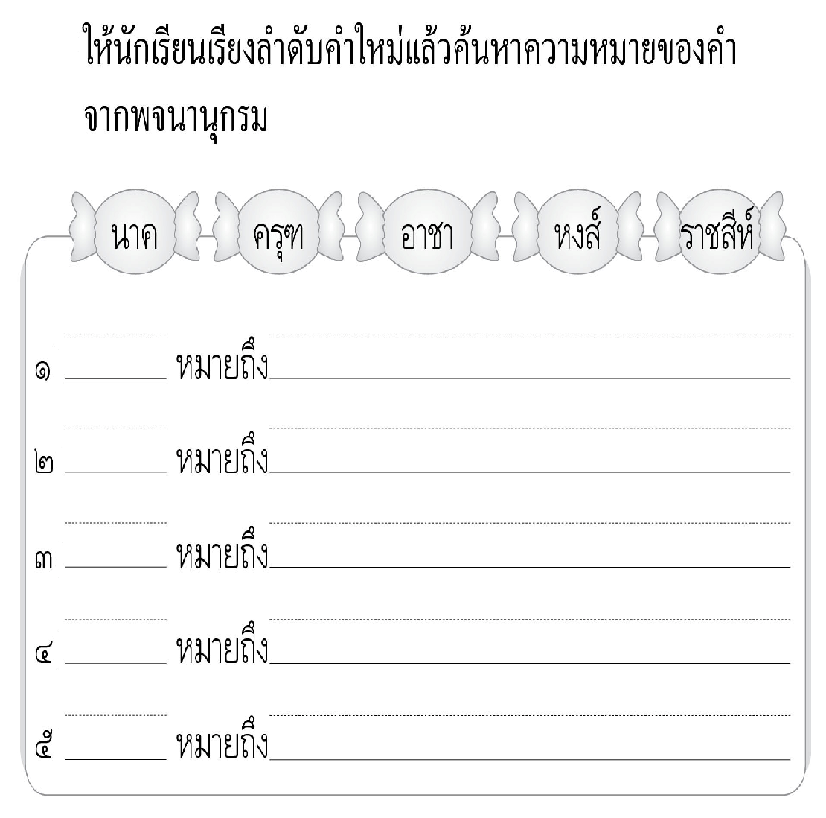

ใบงานที่ ๓๑ เรื่อง การใช้พจนานุกรมค้นหาความหมายของคำ
วันที่..............เดือน........................พ.ศ. ..............
ชื่อ...................................................ชั้น.............เลขที่..................................เลขที่................

ได้........................คะแนน
คะแนนเต็ม ๑๐ คะแนน
.

.
.

.

.

